Dåb Hans Christian Hansen (skomageren) 1874 Sct. Nicolai Kirke Vejle

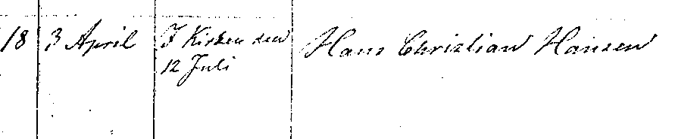

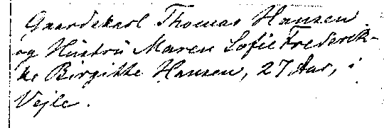

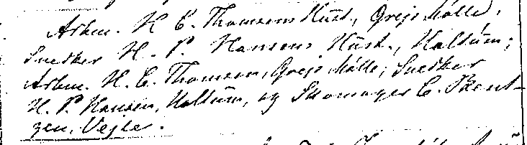

Maren Sofie Frederikke Birgitte Hansen – og ikke Marie
H.P. Hansen er snedker og parret er fra Holtum.

